**ТЕХНИЧЕСКОЕ ЗАДАНИЕ**

**Глоссарий**

|  |  |
| --- | --- |
| **Термин** | **Определение** |
| Front-end | Клиентская сторона пользовательского интерфейса к программно-аппаратной части сервиса |
| Back-end | Программно-аппаратная часть сервиса |
| Валидация | Проверка данных на соответствие заданным условиям и ограничениям |
| REST | архитектурный стиль взаимодействия компонентов распределённого  приложения в сети, основанный на протоколе HTTP |
| Веб-интерфейс | Веб-страница или совокупность веб-страниц, предоставляющая пользовательский интерфейс для взаимодействия с сервисом или устройством посредством протокола HTTP и веб-браузера |
| Сервис-ориентированная архитектура | Модульный подход к разработке программного обеспечения, основанный на использовании распределённых, слабо связанных заменяемых компонентов, оснащённых стандартизированными интерфейсами для взаимодействия по стандартизированным протоколам |
| Оборудование | Автоматизированные средства производства или обработки материалов |

**Введение**

Данное техническое задание составлено для разработки проекта «Система мониторинга оборудования». Техническое задание выполнено на основе ГОСТ 19.201—78 «ЕСПД. Техническое задание. Требования к содержанию и оформлению» [].

**Краткое описание предметной области**

Крупные производства вынуждены оперировать большим количеством различного оборудования, учет и мониторинг которого необходим для эффективной деятельности организации. Система мониторинга производственного оборудования предоставляет возможность получать исчерпывающую информацию о его состоянии, необходимую для принятия управленческих решений, своевременно вносить изменения в производственный процесс, решать задачи по автоматизации производства, синхронизации оборудования, анализа и оптимизации качества выпускаемой продукции.

Рассматриваемые программные комплексы относятся к системам класса MDC (Machine Data Collection), являющихся подклассом SCADA-систем - программных пакетов, предназначенных для разработки или обеспечения работы в реальном времени систем сбора, обработки, отображения и архивирования информации об объекте мониторинга или управления.

Комплексы мониторинга обычно представляют собой распределенные системы, позволяющие осуществлять доступ к требуемой информации с любого компьютера в локальной сети предприятия или через сеть Интернет. Помимо общих сведений об оборудовании и его текущем состоянии они также могут хранить различную документацию по конкретным экземплярам.

В данном документе определяются требования к разработке распределенной системы для мониторинга различного производственного оборудования с пользовательским доступом через web-интерфейс.

**Существующие аналоги**

Существует большое число подобных решений для крупных производств, специализирующихся в первую очередь на мониторинге станков с ЧПУ другой подобной техники. Можно выделить два основных варианта реализации MDC-систем: программную (подключение напрямую к устройству) и аппаратную (с использованием вспомогательного оборудования). Существуют также комбинированные подходы. Наиболее известные решения:

* Cimco MDC-Max – помимо базовых функций мониторинга а анализа состояния позволяет осуществлять отслеживание оборудования через системы видеонаблюдения и оповещать пользователей через мобильные устройства;
* Foreman – предоставляет возможности обмена управляющими программами с отслеживаемым оборудованием, мониторинга энергопотребления и интеграции с системами оперативно-календарного планирования и управления производством;
* Диспетчер – не требует дополнительной инфраструктуры для развертывания и предоставляет возможности мониторинга в облаке.

**Описание системы**

Разрабатываемы программный комплекс представляет собой распределенную систему с клиент-серверной архитектурой, позволяющую целевым пользователям осуществлять доступ к информации об отслеживаемых экземплярах оборудования через клиентский интерфейс, отображаемый в веб-браузере.

Клиентский интерфейс представляет собой набор экранов мониторинга, отображающих данные по конкретным экземплярам оборудования. Данные о новом оборудовании могут быть добавлены в систему администратором оборудования через соответствующий интерфейс.

Информация об оборудовании, хранящаяся на сервере, включает в себя общие сведения о конкретных экземплярах, информацию о текущем состоянии, а также различную документацию по оборудованию.

Общая схема рассматриваемой предметной области приведена ниже на рисунке 1.

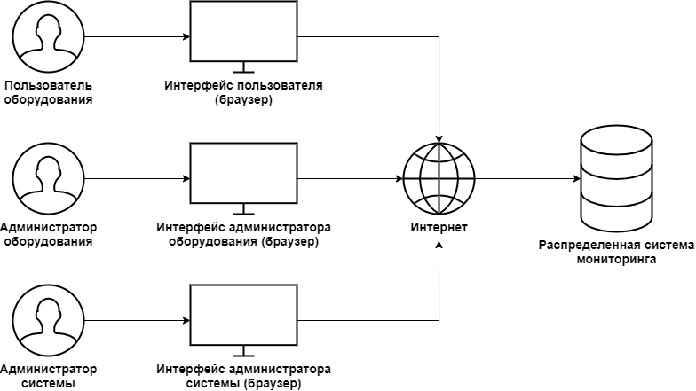

Рисунок 1 – Общая схема предметной области.

**Основания для разработки**

Описываемая система разрабатывается в рамках выполнения лабораторных работ по курсу «Методология программной инженерии» и курсового проекта по предмету «Распределенные системы обработки информации» кафедры «Программное обеспечение ЭВМ и информационные технологии» факультета «Информатика и системы управления» МГТУ имени Н.Э. Баумана.

**Назначение разработки**

Основное назначение разрабатываемой системы – оптимизация процесса получения сотрудниками организации актуальной информации по текущему состоянию конкретных экземпляров производственного оборудования с целью повышения эффективности деятельности предприятия.

**Общие требования к системе**

1. Система должна поддерживать возможность «горячего» переконфигурирования системы. Необходимо поддерживать возможность добавления нового узла во время работы системы без рестарта;
2. Время восстановления системы после сбоя не должно превышать 15 минут;
3. Каждый узел должен автоматически восстанавливаться после сбоя;
4. Обеспечить безопасность работоспособности системы за счет отказоустойчивости узлов;
5. Система должна автоматически выбирать наиболее подходящие серверы из доступных с целью минимизации латентности географического положения.

**Требования к функциональным характеристикам**

1. Медиана времени отклика системы на запросы пользователя на получение информации от модуля сбора статистических данных не должна превышать 3 секунд без учета латентности географического расположения узла;
2. По результатам работы модуля сбора статистики медиана времени отклика системы на запросы, добавляющие или изменяющие информацию на портале, не должна превышать 5 секунд без учета латентности географического расположения узла;
3. Медиана времени отклика системы на действия пользователя должна быть менее 800мс при условии работы на рекомендованной аппаратной конфигурации, задержках между взаимодействующими сервисами менее 200мс и одновременном числе работающих пользователей менее 100 на каждый сервер, обслуживающий внешний интерфейс.

**Функциональные требования с точки зрения пользователя**

1. Система должна обеспечивать возможность регистрации новых пользователей с предварительной валидацией вводимых ими данных;
2. Система должна обеспечивать идентификацию, аутентификацию и авторизацию зарегистрированных пользователей;
3. Система должна обеспечивать разделение зарегистрированных пользователей на следующие роли:
   * пользователь оборудования;
   * администратор оборудования;
   * администратор системы.
4. Система должна предоставлять пользователю оборудования следующие функции:
   * просмотр информации обо всех моделях оборудования, имеющемся в распоряжении организации;
   * просмотр информации обо всех экземплярах конкретной модели оборудования;
   * Просмотр статистики по количеству единиц оборудования, находящихся в эксплуатации;
   * просмотр данных мониторинга текущего состояния конкретных экземпляров оборудования.
5. Система должна предоставлять администратору оборудования следующий набор функций:
   * Возможность изменения и удаления данных зарегистрированных в системе экземпляров и моделей оборудования;
   * Добавление в систему новых экземпляров и моделей оборудования;
   * Добавление в файловое хранилище, редактирование и удаление документации по моделям оборудования;
   * Просмотр статистики по отслеживанию моделей оборудования;
   * Все возможности, предоставляемые системой пользователю оборудования.
6. Администратору системы должны быть предоставлены следующие функции:
   * Просмотр информации обо всех зарегистрированных в системе пользователях;
   * Возможность изменения и удаления данных зарегистрированных в системе пользователей;
   * Просмотр отчетов со статистикой по всем операциям в системе;
   * Все возможности, предоставляемые системой администратору оборудования.

**Описание входных данных**

Входные данные пользователя оборудования:

* ФИО, не более 256 символов;
* Пароль, не более 256 символов.

Входные данные администратора оборудования:

* ФИО, не более 256 символов;
* Пароль, не более 256 символов;
* Модель оборудования:
  + Наименование;
  + Параметры (не более 100 для одной модели):
    - Наименование, не более 256 символов;
    - Значение, не более 256 символов;
    - Единицы измерения, не более 30 символов.
  + Файлы документации, не более 50 Мб.
* Экземпляр оборудования:
  + Модель оборудования;
  + Статус (активно/неактивно/выведено из эксплуатации).

Входные данные администратора системы:

* Логин, не более 256 символов;
* Пароль, не более 256 символов;
* Данные новой модели оборудования;
* Данные нового экземпляра оборудования.

**Описание выходных данных**

Выходными данными системы для пользователя являются веб-страницы, содержащие в зависимости от запроса следующую информацию:

* Список всех моделей оборудования в распоряжении организации;
* Сведения о конкретной модели оборудования (наименование, параметры, файлы документации, статистика по экземплярам оборудования данной модели);
* Список всех экземпляров оборудования для выбранной модели;
* Сведения о функционировании конкретного экземпляра оборудования (экран мониторинга конкретного экземпляра оборудования);
* Сведения обо всех зарегистрированных в системе пользователях;
* Сведения о статистике использования системы.

**Требования к программной реализации**

1. Требуется использовать СОА (сервис-ориентированную архитектуру) для реализации системы;
2. Система состоит из микросервисов; каждый сервис реализует свою функциональность и взаимодействует с другими сервисами по протоколу HTTP в нотации RESTful, либо через очередь;
3. Данные сервисов должны храниться в базе данных; каждый сервис взаимодействует только со своей схемой данных;
4. Выделить отдельный сервис Авторизации, который хранит в себе информацию о пользователях и используется для пользовательской авторизации и аутентификации; использовать авторизацию на основе JWT-токенов; пользовательские пароли хранить в хэшированном виде;
5. Реализовать межсервисную авторизацию для запросов между сервисами;
6. Выделить Gateway Service для маршрутизации запросов между остальными сервисами, который будет единой точкой входа в систему;
7. Реализовать пользовательский веб-интерфейс с использованием HTML и CSS; запросы от него могут быть адресованы только к Gateway Service или сервису авторизации;
8. Реализовать валидацию входных данных как на front-end’е, так и на back-end’е;
9. Выделить сервис статистики, агрегирующий информацию по всем операциям; обращение к сервису статистики от остальных микросервисов в системе построить на основе очереди;
10. При недоступности какого-либо из компонентов системы должна осуществляться деградация функциональности или выдача пользователю сообщения об ошибке;
11. Для запросов, выполняющих обновление данных на нескольких узлах распределенной системы, в случае недоступности одной из систем, необходимо выполнять полный откат транзакции;
12. Приложение должно поддерживать возможность горизонтального и вертикального масштабирования за счет увеличения количества функционирующих узлов и совершенствования технологий реализации компонентов и всей архитектуры системы.

**Топология системы**

Топология системы приведена на рисунке 2.

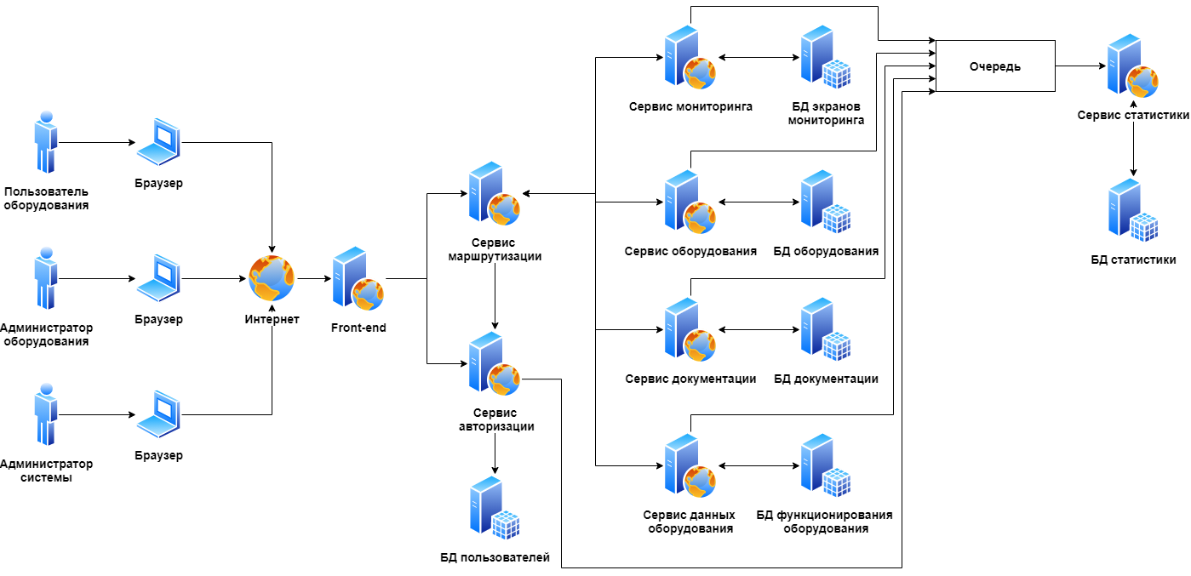

Рисунок 2 – Топология системы.

Разрабатываемое программное обеспечение включает front-end и back-end. Последний включает в себя 7 подсистем:

* Сервис маршрутизации запросов;
* Сервис авторизации;
* Сервис оборудования;
* Сервис документации;
* Сервис данных функционирования оборудования;
* Сервис мониторинга;
* Сервис статистики.

**Общие требования к подсистемам**

1. Front-end представляет собой серверное приложение, при разработке которого необходимо учесть следующие требования:
   * Front-end должен принимать запросы по протоколу HTTP и формировать ответ пользователю в формате HTML-страниц;
   * Front-end является посредником между пользователями и back-end’ом, передавая их запросы последовательно на сервис маршрутизации запросов.
2. К реализации сервисов back-end’а должны быть предъявлены следующие требования:
   * Прием и возврат данных должен происходить в формате JSON по протоколу HTTP в соответствии с REST;
   * Все сервисы изолированы друг от друга, т. е. развертываются и исполняются в разных средах (на разных виртуальных и/или физических машинах).

**Функциональные требования к сервисам**

1. **Сервис маршрутизации запросов** – единая точка входа в систему, через которую проходят все запросы пользователя кроме запроса на авторизацию. Данный компонент предоставляет внешний API back-end’а и реализует следующие функции:
   * Регистрация нового пользователя;
   * Авторизация зарегистрированного пользователя;
   * Изменение имени зарегистрированного пользователя;
   * Удаление зарегистрированного пользователя;
   * Получение списка всех зарегистрированных пользователей;
   * Получение списка моделей оборудования в системе;
   * Просмотр сведений о конкретной модели оборудования;
   * Добавление новой модели оборудования;
   * Изменение существующей модели оборудования;
   * Удаление существующей модели оборудования;
   * Получение списка всех экземпляров оборудования для указанной модели;
   * Просмотр сведений о конкретном экземпляре оборудования;
   * Добавление нового экземпляра оборудования;
   * Изменение существующего экземпляра оборудования;
   * Удаление существующего экземпляра оборудования;
   * Получение списка всех файлов документации для выбранной модели оборудования;
   * Получение содержимого выбранного файла документации;
   * Добавление нового файла документации для выбранной модели оборудования;
   * Удаление выбранного файла документации;
   * Получение списка всех экранов мониторинга в системе;
   * Просмотр сведений экрана мониторинга для конкретного экземпляра оборудования;
   * Настройка выбранного экрана мониторинга;
   * Просмотр статистики по мониторингу оборудования;
   * Просмотр статистики по развернутым экземплярам оборудования каждой модели;
   * Просмотр статистики по всем операциям в системе.
2. **Сервис авторизации –** выполняет идентификацию, аутентификацию и авторизацию зарегистрированных пользователей, а также регистрацию новых пользователей. Реализует следующие функции:
   * Регистрация нового пользователя;
   * Авторизация зарегистрированного пользователя;
   * Изменение имени зарегистрированного пользователя;
   * Получение списка всех зарегистрированных пользователей;
   * Удаление зарегистрированного пользователя.
3. **Сервис оборудования** – отвечает за обработку данных по всем моделям и экземплярам оборудования в системе. Реализует следующие функции:
   * Получение списка моделей оборудования в системе;
   * Просмотр сведений о конкретной модели оборудования;
   * Добавление новой модели оборудования;
   * Изменение существующей модели оборудования;
   * Удаление существующей модели оборудования;
   * Получение списка всех экземпляров оборудования для указанной модели;
   * Просмотр сведений о конкретном экземпляре оборудования;
   * Добавление нового экземпляра оборудования;
   * Изменение существующего экземпляра оборудования;
   * Удаление существующего экземпляра оборудования.
4. **Сервис документации** – управляет хранением файлов документации для всех моделей оборудования в системе. Реализует следующие функции:
   * Получение списка всех файлов документации для выбранной модели оборудования;
   * Получение содержимого выбранного файла документации;
   * Добавление нового файла документации для выбранной модели оборудования;
   * Удаление выбранного файла документации.
5. **Сервис данных функционирования оборудования** – генерирует данные о текущем состоянии экземпляров оборудования. Реализует следующие функции:

* Получение значений всех параметров выбранного экземпляра оборудования;
* Добавление нового значения параметра для выбранного экземпляра оборудования;
* Изменение значения параметра для выбранного экземпляра оборудования;
* Удаление значения параметра для выбранного экземпляра оборудования;
* Удаление всех значений параметров для выбранного экземпляра оборудования.

1. **Сервис мониторинга** – управляет всеми экранами мониторинга в системе. Реализует следующие функции:
   * Получение списка всех экранов мониторинга в системе;
   * Просмотр сведений экрана мониторинга для конкретного экземпляра оборудования;
   * Создание нового экрана мониторинга;
   * Настройка выбранного экрана мониторинга;
   * Удаление экрана мониторинга.
2. **Сервис статистики** – выполняет сбор статистики по всем операциям в системе. Реализует следующие функции:
   * Просмотр статистики по мониторингу оборудования;
   * Просмотр статистики по развернутым экземплярам оборудования каждой модели;
   * Просмотр статистики по всем операциям в системе.

**Требования к документации**

Необходимо подготовить следующие документы:

* Руководство по развертыванию системы;
* Руководство администратора системы;
* Руководство для пользователя оборудования по использованию системы;
* Руководство для администратора оборудования по использованию системы.